实验六 集成电路多种计数器综合应用

一、实验目的

1. 熟悉集成计数器逻辑功能和各控制端作用。

2. 掌握计数器使用方法。

二、实验仪器及材料

1. **实验仪器设备：**双踪示波器、数字万用表、数字电路实验箱

**2. 器件**

74LS290 二一五十进制计数器 2片

74LS00 二输入端四与非门 1片

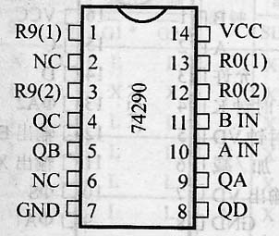

S

S

三、实验内容及步骤

1. 集成计数器74LS290功能测试。

74LS290是二一五一十进制异步计数器，逻辑简图为图6.1所示。

74LS290具有下述功能：

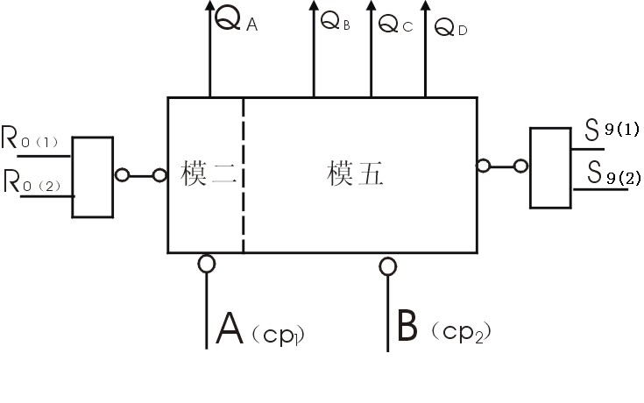

图6.1 74LS290逻辑图

直接置0（R0(1),R0(2)=1）,直接置（S9(1),S9(2)=1）

二进制计数（CP1输入QA输出）

五进制计数（CP2输入QB QC QD输出）

十进制计数（两种接法如图6.2a、b所示）

按芯片引脚图分别测试上述功能，并填入表6.1、表6.2、表6.3、表6.4中。

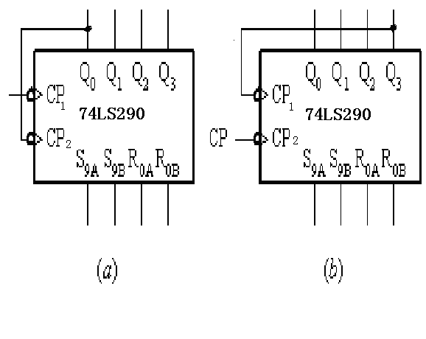

图6.2 十进制计数器

表6.1 功能表

|  |  |
| --- | --- |
| R0(1) R0(2) S9(1) S9(2) | 输出  QD QC QB QA |
| H H L X | 0 0 0 0 |
| H H X L | 0 0 0 0 |
| X X H H | 1 0 0 1 |

表6.2 二进制、五进制

|  |  |  |  |  |  |
| --- | --- | --- | --- | --- | --- |
| 计数 | | 输出 | | | |
| QD | QC | QB | QA |
| CP1 | 0 | 0 | 0 | 0 | 0 |
| 1 | 0 | 0 | 0 | 1 |
| CP2 | 0 | 0 | 0 | 0 | 0 |
| 1 | 1 | 0 | 0 | 0 |
| 2 | 0 | 1 | 0 | 0 |
| 3 | 1 | 1 | 0 | 0 |
| 4 | 0 | 0 | 1 | 0 |

表6.4 十进制（图6.2b）

|  |  |  |  |  |
| --- | --- | --- | --- | --- |
| 计数 | 输出 | | | |
| QD | QC | QB | QA |
| 0 | 0 | 0 | 0 | 0 |
| 1 | 0 | 0 | 1 | 0 |
| 2 | 0 | 1 | 0 | 0 |
| 3 | 0 | 1 | 1 | 0 |
| 4 | 1 | 0 | 0 | 0 |
| 5 | 0 | 0 | 0 | 1 |
| 6 | 0 | 0 | 1 | 1 |
| 7 | 1 | 1 | 1 | 1 |
| 8 | 0 | 1 | 1 | 1 |
| 9 | 1 | 0 | 0 | 1 |

表6.3 十进制（图6.2a）

|  |  |  |  |  |
| --- | --- | --- | --- | --- |
| 计数 | 输出 | | | |
| QD | QC | QB | QA |
| 0 | 0 | 0 | 0 | 0 |
| 1 | 0 | 0 | 0 | 1 |
| 2 | 0 | 0 | 1 | 0 |
| 3 | 0 | 0 | 1 | 1 |
| 4 | 0 | 1 | 0 | 0 |
| 5 | 0 | 1 | 0 | 1 |
| 6 | 0 | 1 | 1 | 0 |
| 7 | 0 | 1 | 1 | 1 |
| 8 | 1 | 0 | 0 | 0 |
| 9 | 1 | 0 | 0 | 1 |

2. 任意进制计数器设计方法

采用脉冲反馈法（称复位法或置位法），可用74LS290组成任意（M）计数器，图6.3是用74LS290实现模7计数器的两种方案，图（A）采用复位法，即计到M异步置0，图（B）采用置位法，即计数计到M-1异步置9。

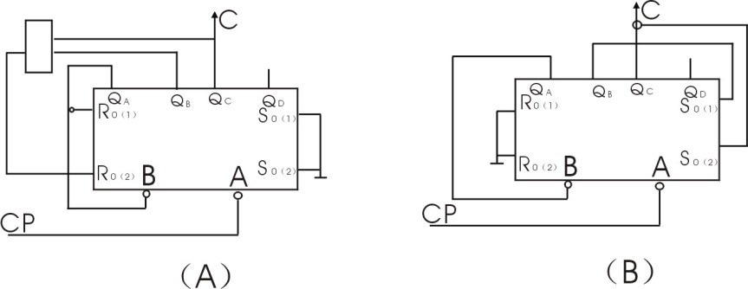

9

9

9

9

图6.3 74LS290实现七进制计数方法

3.当实现十以上进制的计数器时可将多片级连使用。

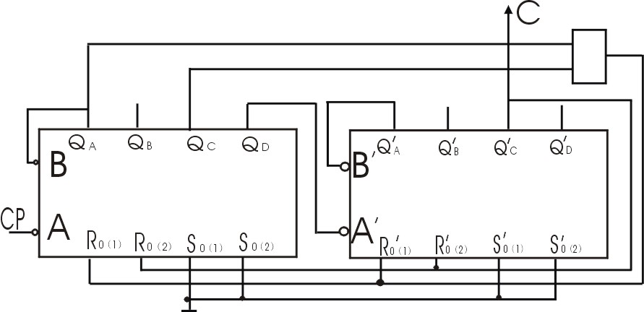图6.4是45进制计数的一种方案，输出为8421 BCD码。

9

9

9

9

图6.4 sishiwu

（1）按图6.4接线，并将输出接到LED显示器上验证。

（2）设计一个六十进制计数器并接线验证。

实现60进制：

左边为个位，右边为十位，当左边满十进一到右边

当右边满足为6时，置零

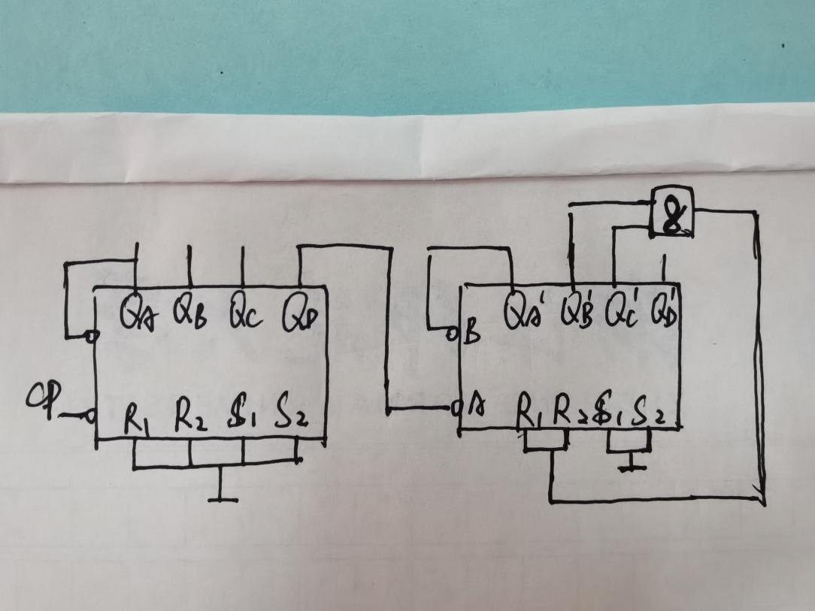

（3）记录上述实验各级同步波形。

四、实验报告

1. 整理实验内容和各实验数据。

2. 画出实验内容1、2所要求的电路图及波形图。

3. 总结集成芯片使用。

波形图：

**图6.2a**

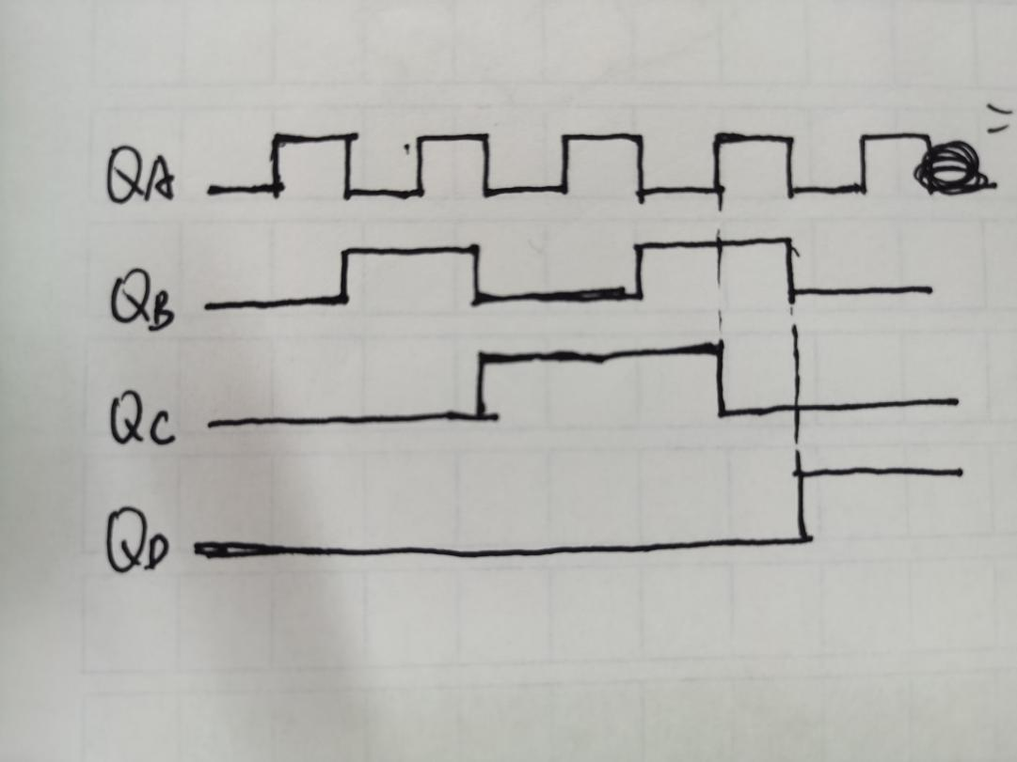

**图6.2b**

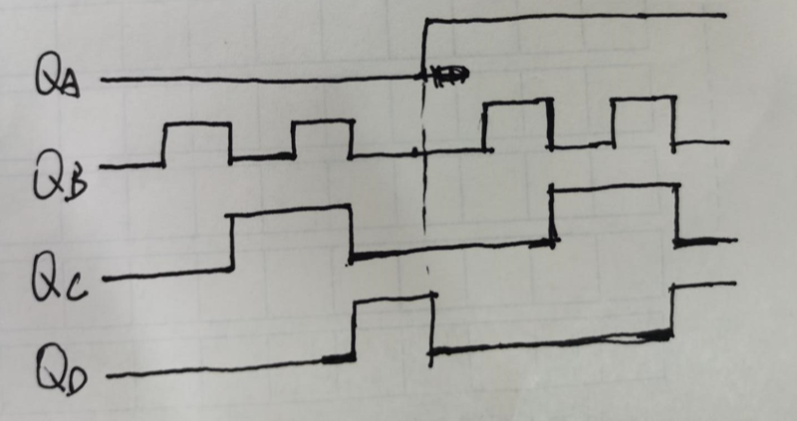

实现十进制的方法：

将两个部分其中一个输入接时钟cp，另一个输入接不同部分的最高位

实现十以上一百以内进制的方法：

两个芯片，左边为个位，右边为十位

总结：74LS290有两个部分，分别为模二与模五，输入AB分别控制这两个，输入都为1时两个R置零，输入都为1时，两个S置9，可用单个实现十以内进制的计数器，用两个实现一百进制以内的计数器